«Opel Astra Sports Tourer» или «Универсал» с лёгким весом

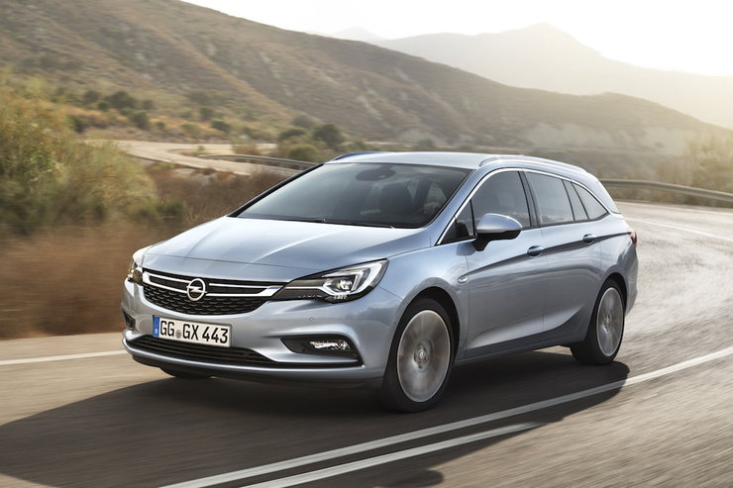

Новый «Opel Astra Sports Tourer», несмотря на такую же длину, как и у его предшественника, предлагает больше пространства и имеет более ёмкий багажник. В европейских автомобильных салонах данная модель появится уже весной 2016 года.
Однако, это не конец хороших новостей, потому что автомобиль значительно снизил в весе. В то время как «Astra Sports Tourer» четвёртого поколения с базовым двигателем весила 1437 кг, новая модель имеет массу всего 1263 кг. Между тем, «Golf универсал» весит минимум 1285 кг, а «Focus» - целые 1296 кг. Это ясно указывает на то, что для изготовления новой «Астры» инженерами использовались лёгкие материалы, помимо того, изменению подверглась передняя и задняя подвеска.
Первый контакт с новым «Opel» показывает, что интерьер автомобиля отделан материалами очень высокого качества. В зависимости от оснащаемой версии или выбираемых опций, здесь явно не хватает кожи, алюминия и рояльного лака. Кроме того, радует глаза современный дизайн кабины и простота в использовании бортового оборудования.
Сев внутрь, быстро чувствуется, что здесь удалось сэкономить больше места для пассажиров, чем в предшественнике. У водителя теперь на 26 мм больше пространства над головой, а у сидящих сзади пассажиров – на 28 мм больше места для коленей. Лучших значений удалось достичь и в багажном отсеке. Багажник прежней модели имел объем 500-1550 л, а теперь имеет целые 500-1630 л.
Кроме того, благодаря правильным формам кузова можно без труда в полной мере использовать этот объем. Как и полагается в современном дизайне, багажник допускает разнообразные конфигурации. Правда, в стандартной комплектации задний диван должен быть разделен на две части, но в опциях есть также разделение в соотношении 40:20:40. Также, будет достаточное количество точек крепления для груза.
Приводить в движение новый «Opel» будут бензиновые двигатели мощностью от 100 до 200 Л. с. и три дизеля, генерирующие от 95 до 136 Л. с. Все модели, кроме базовой получат повышение. Что касается ассортимента предлагаемых трансмиссий, то на выбор будут ручные или автоматические коробки передач.
На борту новой «Astra» появится система «OnStar», с помощью которой автомобиль можно будет отслеживать при помощи GPS-сигнала. Основными функциями системы будут являться информирование об опасности и отправка соответствующих служб на место происшествия (при этом, «OnStar» хорошо распознаёт срабатывание подушек безопасности). Кроме того, существует возможность проведения диагностики технического состояния автомобиля, а водитель имеет в своём распоряжении «помощника», который сумеет помочь ему найти необходимое место – ресторан, заправку или отель.
В комплектации автомобиля предусмотрены светодиодные фары, а также системы поддержания полосы движения или предупреждения об опасности столкновения с функцией автоматического торможения перед препятствием.
Таким образом, новинка должна занять уверенное место в нише «Универсалов» на европейском рынке. Как известно, «Opel» всегда пользовался немалой популярностью у автолюбителей, в первую очередь, за свой комфорт, надёжность, практичность, достаточную простоту обслуживания. Данная же модель скорее устроит клиентов, ориентированных на автомобили для всей семьи, для дачи или отдыха. Расширенное пространство багажного отсека позволит решить многие проблемы, а облегчённый вес новинки поможет добиться более экономичного расхода топлива как в городском, так и в загородном цикле.

http://www.auto-swiat.pl/wiadomosci/opel-astra-sports-tourer-kombi-wagi-lekkiej/3g9dv7

